MEMORIES….1971.
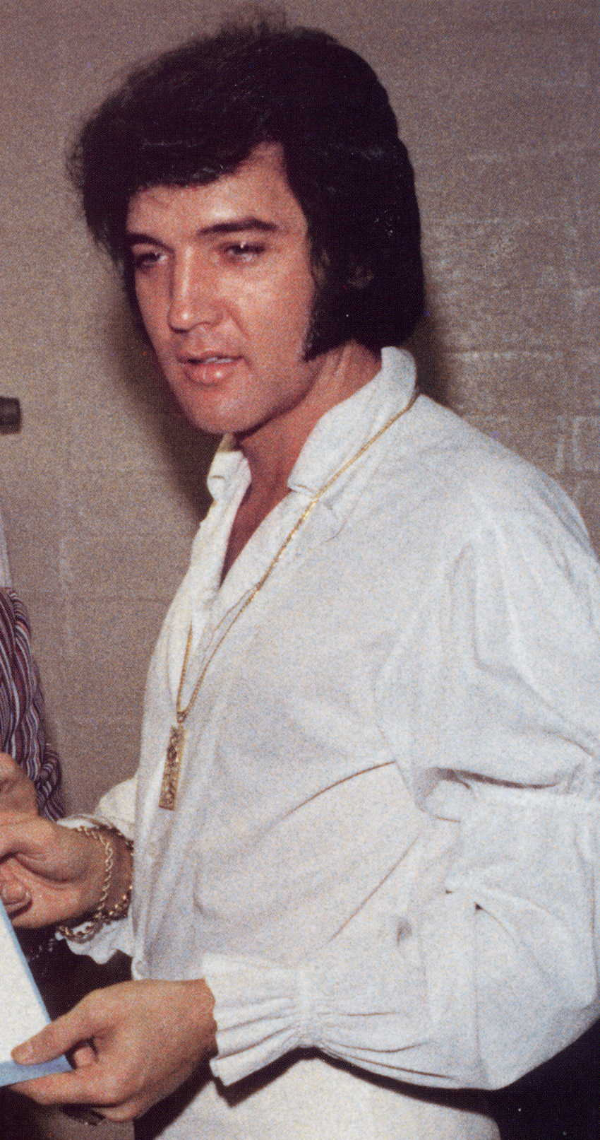

1971 fut une très bonne année pour ELVIS et surtout pour le Club, ainsi que pour moi.
Début avril, la firme M.G.M me contacte en vue d’une grande opération pour le lancement du film THAT’S THE WAY IT IS (ELVIS SHOW ) en France. La première européenne aura lieu à Paris au cinéma l’EMPIRE CINERAMA. Avant sa sortie en salle le film sera montré en projection privée dans leurs bureaux des Champs Elysées.

Ma présence est souhaitée car je suis le seul à connaître ELVIS et à l’avoir vu sur scène. (En fait j’ai même assisté au tournage de ce documentaire en août dernier à Las Vegas). On pense que je suis le plus apte à en parler et à promouvoir le film. Ainsi plusieurs soirs dans la semaine, j’assiste aux projections en voyant défiler le « gratin » du Show Biz français, entre autre Sylvie Vartan, Michel Polnareff, Julien Clerc etc…
M.G.M a prévu trois avant-premières à l’Empire : une pour le club et ses membres, deux pour RTL et Europe 1.

La salle est magnifique, l’écran géant, la copie 70 M/M son dolby. C’est plein à craquer, il y a même des gens assis par terre.
C’est dans une ambiance délirante que le public découvre pour la première fois ELVIS sur scène dans ses fabuleux shows de Las Vegas, filmés en août 70. Pour l’occasion RCA a édité un single spécial promo, distribué à tous les membres ! Le film tiendra l’affiche pendant 5 semaines.

En août je repars aux USA pour la 3ème année consécutive. Beaucoup de surprises m’attendent. A peine arrivé à Las Vegas, j’explique au Colonel Parker à quel point j’aimerais à nouveau rencontrer ELVIS. Quelques jours suffisent pour qu’il exauce mon vœu.
Par un bel après-midi, le Colonel me donne rendez-vous dans son bureau de l’International Hotel. Il me fait asseoir car ELVIS répète sur scène avec son orchestre, il faut attendre qu’il termine. Pendant ce temps je tends l’oreille, le son est faible mais suffisant pour reconnaître sa voix. Un moment plus tard j’entends le Colonel, répondant au téléphone, dire « O.K on arrive…. » Je le suis à travers la grande salle du showroom vide.

Me revoici devant la loge, comme il y a deux ans. Mon cœur bat aussi fort. Lorsque je rentre, ELVIS parle avec Parker, ils farfouillent dans des sacs… ELVIS vient vers moi et me serre la main en s’efforçant de bien prononcer BONJOUR. Il me demande si je vais bien depuis la dernière fois….. ! Je lui explique que je suis revenu aussi en août 70 sans, hélas, avoir eu la chance de le rencontrer. ELVIS me sourit comme pour s’excuser. ( Qui n’a pas vu ELVIS sourire n’a rien vu). Je remarque son regard vers le Colonel, c’est en effet lui qui décide qui verra ou ne verra pas son poulain.

Je lui explique ce qui s’est passé pour la sortie de son film quelques mois plus tôt. Il est presque plus intéressé par le fait que cela s’est passé sur les Champs Elysées qu’il a tant arpentés lors de ses 3 séjours parisiens. Je le félicite pour ses démonstrations de karaté lors des shows. Je lui confie que lors de son spectacle du 14 août, date anniversaire de la mort de sa mère, en chantant I’M LEAVIN je l’ai vu pleurer et j’ai pleuré moi-même.

J’ai avec moi une épreuve de l’affiche du Meeting au Palais des Congrès de Versailles en novembre prochain, je la lui montre, il saisit un stylo sur la table et me la signe. En récupérant l’affiche, machinalement je m’empare du stylo, il rit et me dit That’s O.K. Frenchy. ( C’est à l’occasion de ce Meeting qu’ELVIS m’adressera un télégramme 3 mois plus tard).

ELVIS demande au Colonel de lui passer les sacs pleins de trésors qu’il m’offre pour le club. Il y a des photos, des menus, des foulards, des discographies et des petits ours en peluche ( Les Teddy Bear qu’il envoie dans le public lors de ses shows).

Le temps passe si vite, je dois le quitter. Nous nous serrons à nouveau la main, laissez moi vous dire qu’une poignée de main d’ELVIS c’est quelque chose aussi.
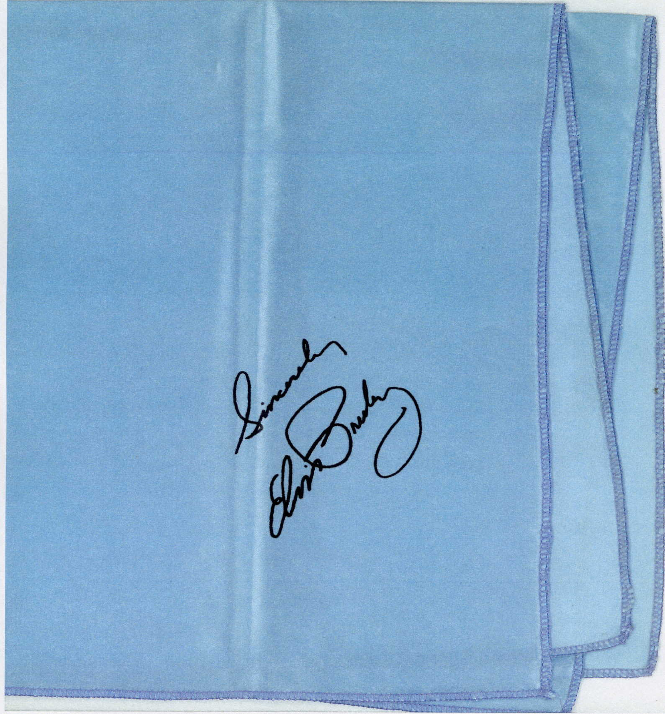

En me retrouvant dans l’hôtel, entouré par un tas de gens, mais seul dans mes pensées, je me sens comme un petit garçon ayant rencontré le Père Noël.

Jean-marc

